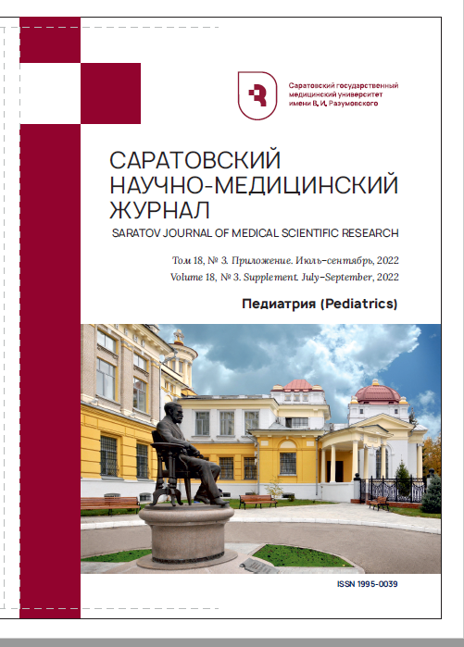 | Дубровина Е. А.  Принципы совершенствования образовательной среды  для детей-инвалидов и лиц с ограниченными возможностями здоровья (обзор) // Саратовский научно-медицинский журнал. – 2022.– Том 18. №3. – С. 452-458.
Аннотация. Цель: анализ форм обучения в совокупности с факторами и условиями образовательной среды, которые способны влиять на состояние здоровья детей — инвалидов и лиц с ограниченными возможностями здоровья (ОВЗ). Проанализированы 48 научных работ (с 2005 по 2022 г.) с использованием баз данных еLibrary, PubMed с формулировкой запросов: «особенности обучения детей-инвалидов», «инклюзивное образование», «образование детей с ограниченными возможностями здоровья», «особенности влияния технического состояния зданий школ на здоровье учащихся в общеобразовательных учреждениях». На основании проделанного анализа сделан вывод о том, что дети-инвалиды и лица с ОВЗ представляют определенную социальную группу детей, обучение которых реализуется с применением специальных образовательных, коррекционных и здоровьесберегающих технологий, что определяет успешность достижения педагогических целей и социальной адаптации детей в коллективе сверстников, а при несоблюдении медико-социальных норм и санитарно-гигиенических стандартов при реализации образовательного процесса приводит к ухудшению физического и психического состояния школьника с морфологическими отклонениями здоровья.
Ключевые слова: дети-инвалиды, лица с ограниченными возможностями здоровья, инклюзивное образование, коррекционное обучение, здоровьесберегающие технологии

